Манин Кирилл, 2-а класс, СОШ №31
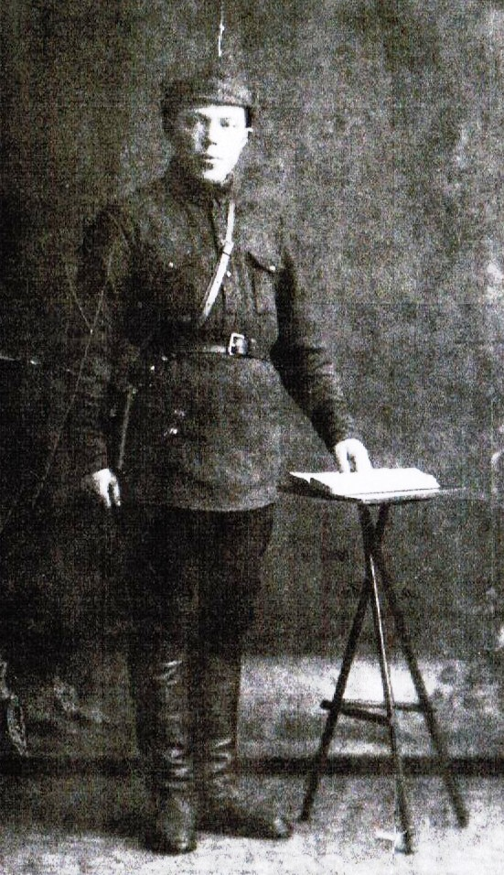
Жестков Василий Иванович
Родился 12.05.1910 г. в д. Москвино Костромского района Костромской области. До войны работал в колхозе. Ушёл на фронт в октябре 1941 года. На фронте был рядовым солдатом, получил ранение. В мае 1945 года вернулся на родину. Умер 07.10.1964 года.

